令和６年第４回こども未来プロジェクト～SEASON２～【報告】

【開催日時】 令和６年９月25日（水）午後３時30分～午後４時30分
【生徒参加者】 10名（新井中３名、上菅田中３名、保土ケ谷中4名）
【スタッフ他参加者】
ファシリテーター、副校長
こども家庭支援課学校連携担当職員３名

【本日の流れ】参加者自己紹介、区公式マスコット選定会報告、相鉄沿線構内アナウンス、その他
【自己紹介】 プラス～今学校では～
【区公式マスコットキャラクター選考について】
９月６日区制１００周年実行委員会・・・公式マスコット選考会
■参加者から当日の様子、感想
→区の公式マスコットキャラクターについて各学校のから出た意見を出し合って、その中で一番いいマスコットキャラクターを発表し、さらに１位から５位まで決めた。
→区のホームページで選定５作品が紹介されています。
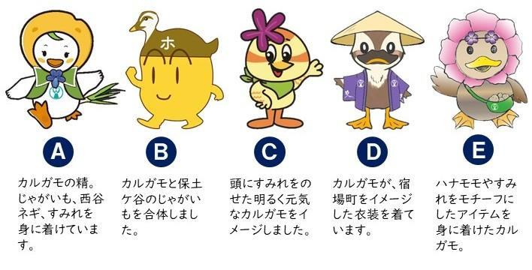６月28日から９月２日にかけデザイン案の募集を行った結果、362作品ものご応募をいただきました。厳正な審査により選考された５作品について 、区民の皆様による投票を行い、最も得票数の多い作品をマスコットキャラクターの原案として採用します。結果は令和７年１月にホームページで発表予定です。
＊横浜でも、全国的にみても、中学生が大人の会議に入って決めていくのは、珍しいこと。
＊参加していた委員の方も「中学生はちゃんと筋を通して話をしていて、立派だった」と褒めていた。

【相鉄各駅の構内アナウンスについて】
■区担当より
構内アナウンスまでの全体の流れ
- 各校で文案を練る ② 先生を通して文案を区役所へ送る ③ 集約後全体の調整
④ 各校にて録音（方法については後日連絡） ⑤ 区に提出 ⑥ 構内放送スタート

放送文案（ひな形）提示
星川駅をご利用の皆様、保土ケ谷区は2027年に区制100周年を迎えます。そこで、保土ヶ谷区こども
未来プロジェクトでは「保土ケ谷の魅力や未来に残したいことなど」を発信することとなりました。
今回は星川駅のミニ情報です。
開業は1927年、開業当時は「北程ヶ谷（きたほどがや）」だったそうです。星川駅も保土ケ谷区と同じ
年にちょうど100年を迎えます。因みに星川駅の歩みがこの駅のどこかの場所に描かれているのですが、ご存じでしょうか？探してみてください。
以上、保土ケ谷区こども未来プロジェクト△△中学校が担当いたしました。

羽沢横浜国大駅については、相鉄、JR、東急の共同管理となっているため、構内放送はできない。
構内放送をする駅は、天王町、星川、和田町、上星川、西谷の5駅.

Q:各中学校の担当駅はいつ決まるか？
各校生徒の意見交換の結果
➡各学校の負担にならないように、学校ごとに作る。文案・録音は一つでもいいし、全駅分作ってもよい。学校の担当駅は決めない。集まった文案をもとに調整する。
＊締切など今後のスケジュールについては区より連絡する。
＊生徒会選挙の日程を踏まえつつ、3年生メンバーが活動できるようにする。

【令和7年からのスケジュール】
■ファシリテーターより
＊令和5年・・・周知ポスター作成、区広報作成
令和6年・・・駅構内放送、区公式マスコット選定にかかわる！！
＊生徒会選挙後、入れ替わりのメンバーも加わるので、駅構内放送がひと区切りし、令和7年1月に公式マスコットが決まった後のスケジュールを考えておきたい。
＊今までの話し合いで「学校のいいところ」「区のいいところ」「保土ケ谷の歴史」などを話し合いたいという意見が多くあった。そこで、メンバーの興味・関心のあるテーマを決めてミーティングをするという取り組みも行ってはどうか？
歴史編：テーマで歴史を語り合う。・・・今後、ミーティングの一部に組入れる。
＊今後いろんなテーマで話し合い、「歴史」「まつり」「おすすめの居場所」「学校のいいところ」などが100集まったら「中学生が選ぶ保土ケ谷の100選」などを作ってもいいのではないか？
→参加中学生賛成多数
→100選をやるとしたら、偏りのないように他の中学校の参加も誘っていきたい。

【区民まつりのこども未来プロジェクトブースについて～オフ会２～】
＊前回の話し合いで「100円ショップをやりたい」という意見があったのでファシリテーターがメンバー生徒のアンケートをもとに企画してくれました。

開催日： １０月１９日（土） 午前9時30分から午後3時（販売は10時から）
小雨決行・荒天等の場合は中止
会 場： 県立保土ケ谷公園（保土ケ谷区花見台4-2）
内 容： 【100円ショップ】
〇駄菓子屋さん ・合わせて100円 ・輪なげ ・つかみどり
〇手作り工作コーナー ・廃材にお絵描き ・キーホルダーまたはペンダント
【プライスレス（priceless）】 〇 付箋Tree (未来プロジェクトの宣伝Tree)
参加については後日、ご案内します。
ちょっとの隙間時間でも参加可能！ 一緒に楽しみましょう！

【終了後アンケート】
担当：保土ケ谷区こども家庭支援学校連携・こども担当

